直线运动综合导学

知识要点
1.初速为零的匀加速直线运动的比例关系.
(1)速度与时间成正比:ｖ_{ｔ}∝ｔ或ｔ∝ｖ_{ｔ}.
(2)位移与时间的平方成正比:ｓ∝ｔ²或ｔ∝$\sqrt{s}$.
(3)位移与速度的平方成正比:Ｓ∝Ｖ_{ｔ}²或ｖ_{ｔ}∝$\sqrt{s}$.
例1 物体由静止起作匀加速直线运动，一开始连续三段时间之比为1:2:3，求这三段时间内的位移大小之比.
解析 要用上述比例关系，必须各段时间相等，因而可把第二段时间分为相等的两段，而把第三段时间分成相等的三段，这六段运动的位移之比为1:3:5:7:9:11，那么，原来的三段时间的位移之比为1:(3+5):(7+9+11)，即1:8:27.
2.打点计时器实验的公式.
在匀变速直线运动中，相邻的两个相等时间间隔Ｔ内位移差(ｓ₂－ｓ₁)为一定值，即ｓ₂－ｓ₁＝aＴ₂，或写成$a=\frac{s_{2}−s_{1}}{T^{2}}$.
对于不相邻的两个相等时间间隔Ｔ内位移差，还可推得:$a=\frac{s_{M}−s_{N}}{(M−N)T^{2}}$.
而中间时刻的速度为$v=\frac{s_{1}+s_{2}}{2T}$，可见，匀变速直线运动中某段运动的中间时刻速度就等于该段运动的平均速度.

疑难解析
例2 一列火车进站前先关闭气阀让车滑行，当滑行了300ｍ时速度恰减为关闭气阀时速度的一半，此后，又继续滑行20ｓ而停止在车站中.设滑行过程中加速度保持不变，试求:(1)火车从关闭气阀到停下的总路程；(2)火车滑行的加速度大小；(3)火车关闭气阀时的速度大小.
解析 匀变速直线运动有较多的公式，因而解题时也会有多种解法.
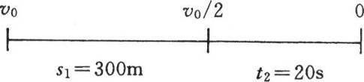
思路一 画出草图如图所示，设其运动加速度为a，则分别对两段运动列运动方程如下:
$$v_{0}^{2}−\frac{v_{0}^{2}}{4}=2{\text{as}}_{1},\frac{v_{0}}{2}={\text{at}}_{2}$$
代入数据可解得:a＝－0.5ｍ/ｓ²，ｖ₀＝20ｍ/ｓ.
运动的总路程为ｓ＝$\frac{(v_{0}+v_{t})t}{2}=\frac{\text{20}×\text{40}}{2}m$＝400ｍ.
思路二 由于末速为零，倒过来看可看作初速为零的匀加速运动，可用比例关系解.因为ｖ_{ｔ}∝ｔ，可见ｔ₁也为20ｓ，ｓ₂＝100ｍ，所以其总路程为
ｓ＝ｓ₁+ｓ₂＝(300+100)ｍ＝400ｍ.
再根据打点计时实验公式，其运动的加速度为
a＝$\frac{s_{2}−s_{1}}{T^{2}}$＝0.5ｍ/ｓ²
注意:思路一是常规解法，对任何多段运动问题都适用，但思路二虽较方便，但不是所有的多段运动问题都能用的.
例3作初速为零的匀加速直线运动的物体，在前4ｓ内的位移为16ｍ，最后4ｓ内的位移为32ｍ，试求:(1)该物体运动时的加速度大小；(2)在这段时间内的总位移大小.
解析 (1)由第一个4ｓ内的已知条件可直接求出加速度.
由ｓ₁＝$\frac{{\text{at}}^{2}}{2}$，得a＝$\frac{2s_{1}}{t^{2}}=\frac{2×\text{16}}{4^{2}}m/{s^{2}}=2m/{s^{2}}$＝2ｍ/ｓ².
(2)思路一 由应用打点计时器实验公式一，
$$a=\frac{s_{M}−s_{N}}{(M−N)t^{2}}$$
可解得Ｍ－Ｎ＝0.5.
运动的总时间为 Ｔ＝(n+1)Ｔ＝1.5×4ｓ＝6ｓ.
运动的总位移为 $s=\frac{{\text{aT}}^{2}}{2}=\text{36}m$.
思路二 应用打点计时器实验公式二，中间时刻速度等于整段运动的平均速度.最后4ｓ的中间时刻速度等于最后4ｓ内的平均速度为$v=\frac{s_{2}}{t}=8m/s$.
又由v＝aｔ，得从开始运动到该中间时刻的时间为
$t'=\frac{v}{a}=\frac{8}{2}s=4s$.
所以运动的总时间为6ｓ，以下计算与思路一相同.
注意:本题两个4ｓ之间不是恰好整数个4ｓ，由计算可知题中所给两个4ｓ是重叠的.
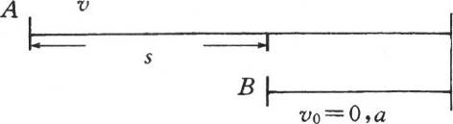
例4 Ａ、Ｂ两车同向在一条平直公路上行驶，Ａ在Ｂ的后面相距ｓ处作速度为ｖ的匀速运动；同时Ｂ作初速为零、加速度为a的匀加速直线运动.则ｖ、a、ｓ满足什么条件时，两车可以相遇两次?
解析 画出草图如图所示，设经时间ｔ后Ａ、Ｂ相遇，则
$\text{vt}=s+\frac{{\text{at}}^{2}}{2}$，
整理得aｔ²－2ｖｔ+2ｓ＝0.
当Δ＝4ｖ²－8aｓ＞0，即ｖ²＞2aｓ时方程有两解，为
$$t=\frac{2v±\sqrt{4v^{2}−8\text{as}}}{2a}$$
因为两解都为正，所以满足此条件时Ａ、Ｂ两车能相遇两次.
注意:仅二次方程有两解，不一定两物体能相遇两次，只有当两解都为正时才能相遇两次.

方法指导
匀变速运动问题的解法，除常规解法外，常还有图线法、比例法、打点计时器实验公式法和变换参照系法等.除上述例题中已介绍过的方法外，这里再介绍两种方法.
1.图线法.
例5一小球由静止起从长为4ｍ的斜面顶端滚下，接着在水平面上作匀减速运动，小球在水平面上运动6ｍ停下，共运动了10ｓ.求:小球在斜面上和水平面上运动时的加速度大小.
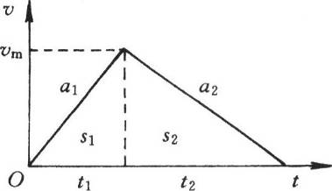
解析 本题如果按常规解法要列好几个方程，再解方程组，较烦.但如果用图线法就较为方便了，先作出其运动的速度一时间图，如图所示.设两段运动的加速度大小分别为a_{l}和a₂.
由图可知:ｔ₁:ｔ₂＝ｓ₁:ｓ₂＝2:3，所以ｔ_{l}＝4ｓ，ｔ₂＝6ｓ.
于是$a_{1}=\frac{2s_{1}}{t_{1}^{2}}=\frac{2×4}{4^{2}}m/{s^{2}}=0\text{.}5m/{s^{2}}$。同理可得
a₁＝0.33ｍ/ｓ².
注意:本图中还可得到一个比例关系，请读者自行思考.
2.变换参照系法(此方法常用于研究几个物体的运动问题).
如上述例4，若取Ｂ车为参照系，则Ｂ车静止不动，而Ａ车的初速度为向左的ｖ，加速度仍为向右的n，即Ａ车向着Ｂ车作会返回的匀减速运动，只要其向左运动的最大位移大于ｓ即可与Ｂ车相遇两次，所以其条件为$\frac{v^{2}}{2a}>s$，结果与上述一致，但涉及的数学知识较少，模型较直观.

问题讨论
1.阅读下述资料并回答后面的问题.
天文观测表明，几乎所有远处的恒星(或星系)都在以各自的速度背离我们而运动，离我们越远的星体，背离我们运动的速度(称为退行速度)越大，也就是说，宇宙在膨胀，不同星体的退行速度。和它们离我们的距离r成正比，即ｖ＝Hr，式中H为一常量，称为哈勃常数，已由天文观察测定.为解释上述现象，有人提出一种理论，认为宇宙是从一个大爆炸的火球开始形成的.假设大爆炸后各星球即以不同的速度向外匀速运动.并设想我们就位于其中心，则速度越大的星体现在离我们越远.这一结果与上述天文观测一致.
由上述理论和天文观测结果，可估算宇宙年龄Ｔ，其计算式为Ｔ＝ ，根据近期观测，哈勃常数H＝3×10^{－2}ｍ/(ｓ·1.y.)，其中1.y.(光年)是光在一年中行进的距离，由此估算宇宙的年龄约为 年.
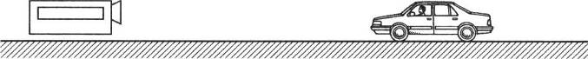
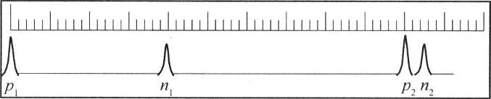
2.图（a）为公安巡逻车在高速公路上用超声波测速仪监测车速的示意图.巡逻车顶上装有测速仪，测速仪发出并接受超声波脉冲信号，根据发出和接收的信号间的时间差，测出被测车的速度.图（b）中p₁、p₂是测速仪发出的超声波倍，n₁、n₂分别是p₁、p₂由被测车反射回来的信号.设测速仪匀速扫描，p₁、p₂之间的时间间隔Δｔ＝1.0ｓ，超声波在空气中传播的速度是u＝340ｍ/ｓ，若巡逻车和对面来的被测车相向匀速行驶，巡逻车的车速为20ｍ/ｓ，则根据图（b）可知，被测车在接收到p₁、p₂两个信号之间的时间内前进的距离是ｍ，被测车的速度大小是 ｍ/ｓ.
图（a）
图（b）
(答案:1.$\frac{v}{H}$，1×10¹⁰ 2.34，1，40.5)

